ПРИЛОЖЕНИЕ № 8

ОПИСАНИЕ ГРАНИЦ ЗОН, ПЛАНИРУЕМЫХ ДЛЯ СОЗДАНИЯ ЗАКРЕПЛЕННЫХ ОХОТНИЧЬИХ УГОДИЙ

Володарский район

Планируемое охотничье угодье «Морская коса»
Северная: от точки 1 (координаты: 45°48'14,355" 48°36'6,596"), расположенной на середине течения русла Тишковского рыбоходного канала, граница идет в юго-восточном на правлении по прямой линии 9,2 км до точки 2 (координаты: 45°47'37,748" 48°43'9,419"), расположенной в истоке протоки Глубокая, далее граница идет в юго-восточном направлении 6,0 км посередине русла протоки Глубокая до точки 3 (координаты: 45°47'17,581" 48°46'51,892"), расположенной в устье протоки Глубокая, далее граница идет в восточном направлении по прямой линии до точки 4 (координаты: 45°47'53,626" 48°51'9,186"), расположенной на средней линии русла Белинского канала.
Восточная: от точки 4 (координаты: 45°47'53,626" 48°51'9,186"), расположенной на левой бровке Белинского канала, граница идет в южном направлении по левой бровке Белинского канала до точки 5 (координаты: 45°47'35,587" 48°51'18,671"), расположенной на пересечении Белинского канала и административной границы Володарского района, далее граница идет в юго-западном направлении по административной границе Володарского района до точки 6 (координаты: 45°40'31,264" 48°46'54,707"), расположенной на границе административной Володарского района.
Южная: от точки 6 (координаты: 45°40'31,264" 48°46'54,707"), расположенной на административной границе Володарского района, граница идет в западном направлении по административной границе Володарского района до точки 7 (координаты: 45°40'10,596" 48°37'41,252"), расположенной на середине течения Тишковского рыбоходного канала.
Западная: от точки 7 (координаты: 45°40'10,596" 48°37'41,252"), расположенной на середине течения Тишковского рыбоходного канала, граница идет в северном направлении посередине течения Тишковского рыбоходного канала до точки 1 (координаты: 45°48'14,355" 48°36'6,596"), расположенной на середине течения русла Тишковского рыбоходного канала.
Площадь планируемых для создания закрепленных охотничьих угодий в вышеописанных границах за вычетом земель, земельных участков, правовой режим которых не допускает осуществление видов деятельности в сфере охотничьего хозяйства и которые не подлежат включению в состав планируемых для создания закрепленных охотничьих угодий, составляет 19,938 тыс. га.

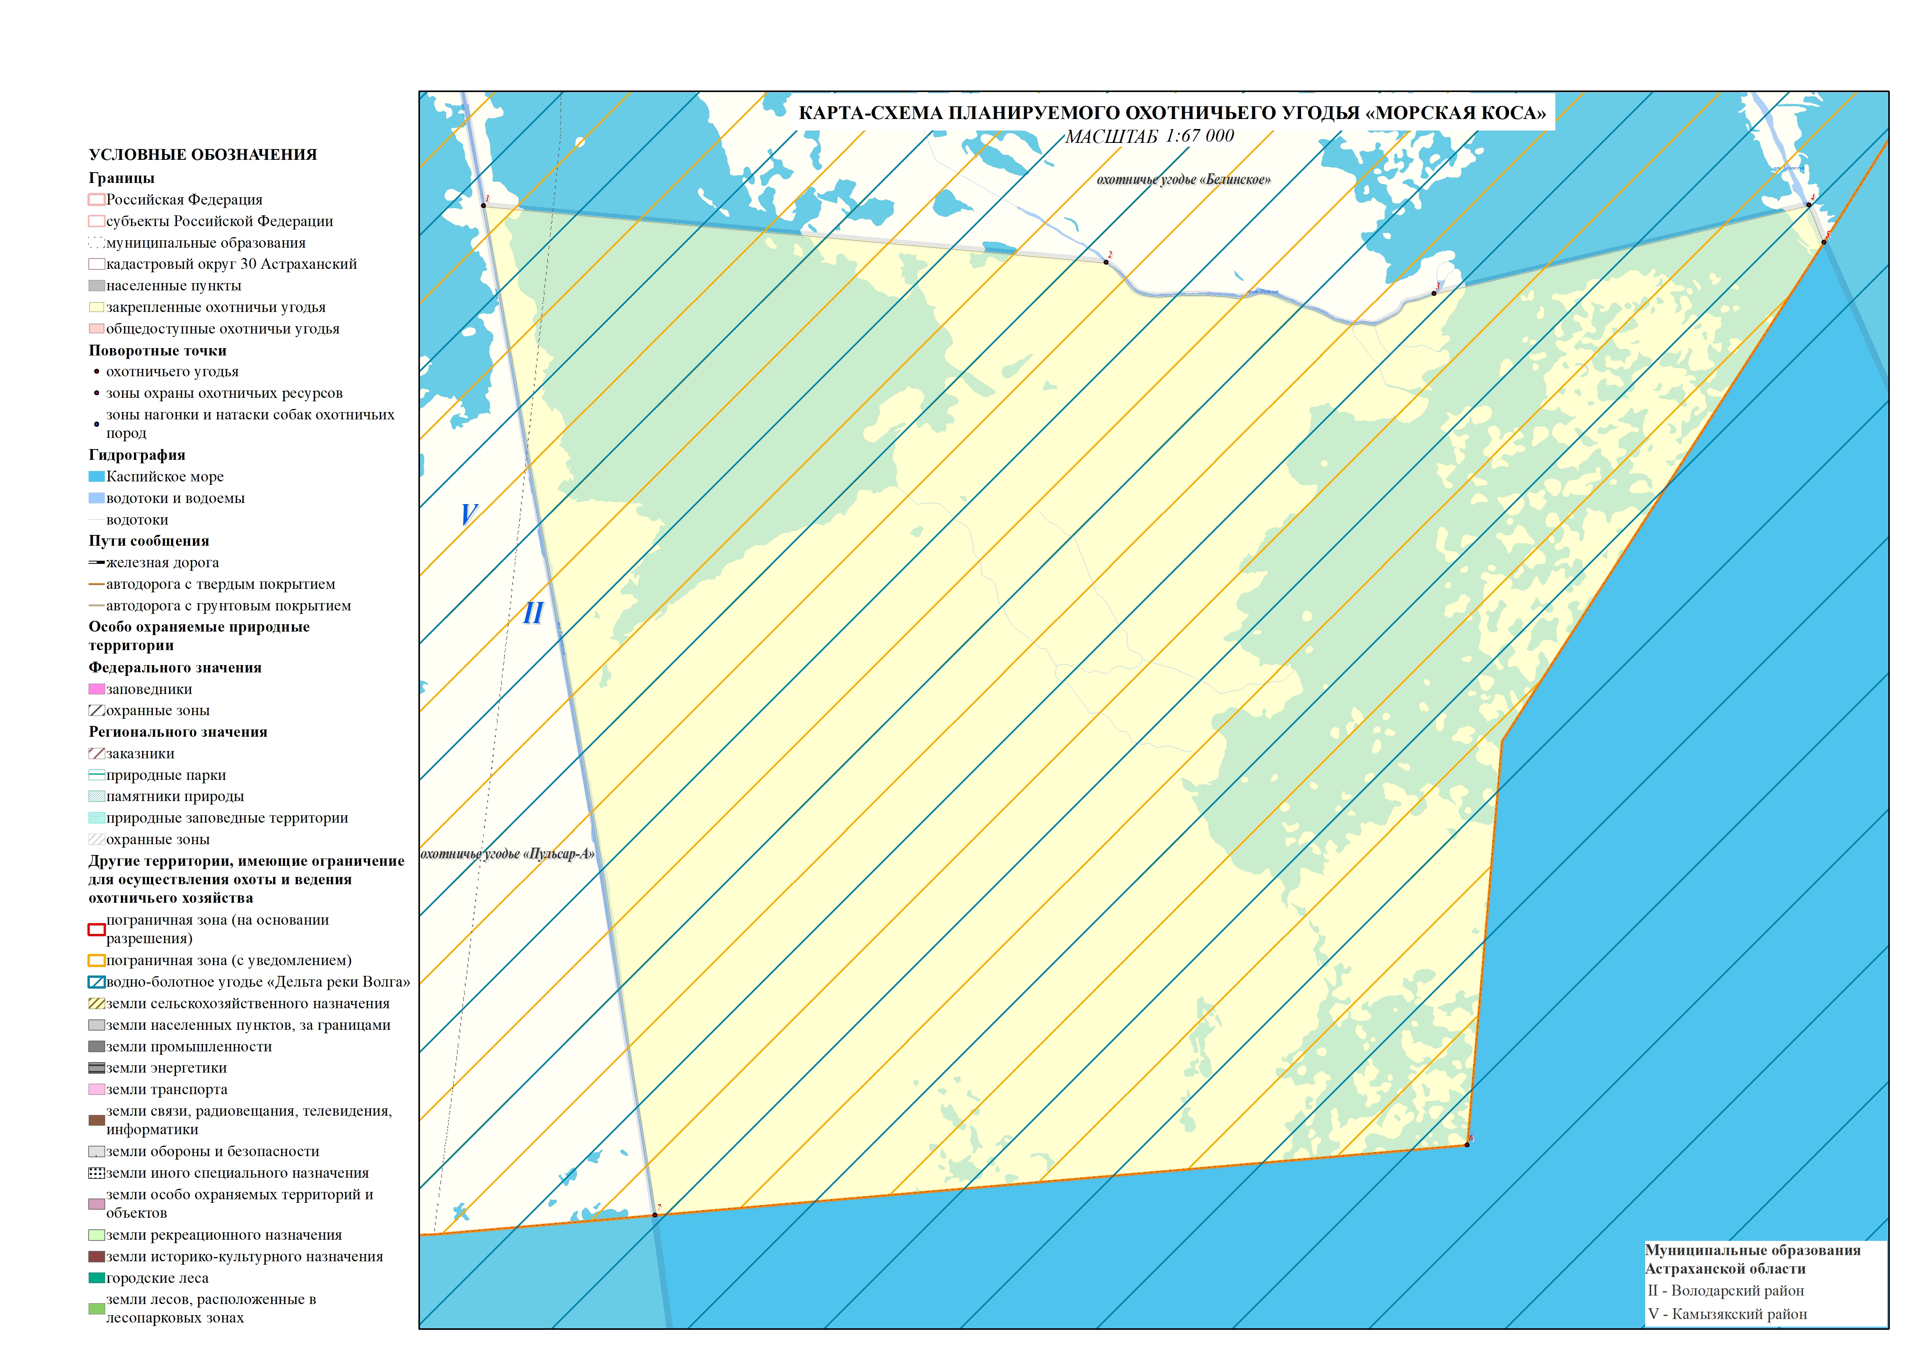

Енотаевский район

Планируемое охотничье угодье «Борисовкое»
Северная: от точки на пересечении административной границы Ахтубинского и Енотаевского районов с протокой Чулок точка 1 (координаты: 47°53'31,937" 46°18'30,253"), далее в северо-восточном направлении по административной границе Ахтубинского и Енотаевского районов до точки пересечения русла реки Малая Герасимовка точка 2 (координаты: 47°54'39,154" 46°19'49,953").
Восточная: от точки пересечения административной границей Ахтубинского и Енотаевского районов русла реки Малая Герасимовка точка 2 (координаты: 47°54'39,154" 46°19'49,953"), далее в юго-восточном направлении по административной границе Ахтубинского и Енотаевского районов до точки 3 (координаты: 47°45'45,936" 46°37'19,699").
Южная: от точки 3 (координаты: 47°45'45,936" 46°37'19,699") на административной границе Ахтубинского и Енотаевского районов, далее в юго-западном направлении по прямой линии 4,3 км до точки на левом берегу реки Волга у истока реки Цаган-Аман точка 4 (координаты: 47°44'30,886" 46°34'20,834"), далее по прямой линии до точки на середине течения реки Волга точка 5 (координаты: 47°44'33,228" 46°34'6,311").
Западная: от точки на середине течения реки Волга точка 5 (координаты: 47°44'33,228" 46°34'6,311"), далее в северо-западном направлении по середине течения реки Волга до точки на административной границе Ахтубинского и Енотаевского районов точка 6 (координаты: 47°51'51,852" 46°18'8,190"), далее в северо-западном направлении по административной границе Ахтубинского и Енотаевского районов до точки на пересечении с протокой Чулок точка 1 (координаты: 47°53'31,937" 46°18'30,253").
Площадь планируемых для создания закрепленных охотничьих угодий в вышеописанных границах за вычетом земель, земельных участков, правовой режим которых не допускает осуществление видов деятельности в сфере охотничьего хозяйства и которые не подлежат включению в состав планируемых для создания закрепленных охотничьих угодий, составляет 15,807 тыс. га.
К землям, земельным участкам, правовой режим которых не допускает осуществление видов деятельности в сфере охотничьего хозяйства и которые не подлежат включению в состав охотничьего угодья относятся:
- земли населенных пунктов: село Козинка;
- земли лесного фонда, земли водного фонда и земли запаса:
- земли лесов, расположенные в лесопарковых зонах: Правобережное лесничество Никольское участковое лесничество.
Информация о наличии земель, земельных участков, правовой режим которых не допускает осуществление видов деятельности в сфере охотничьего хозяйства и которые не подлежат включению в состав планируемых для создания закрепленных охотничьих угодий представлена в Приложении 6.1 Схемы.

